**校园安心付**

**银行卡校验平台**

操作手册

2023．12

**地址：**[**http://verify-saas.axinfu.com/management#/login**](http://verify-saas.axinfu.com/management#/login)

**账号：教工号**

**密码：管理员的手机号**



目录

1 导表校验 1

1.1 模板下载 1

1.2 导入数据 2

1.3 结果查看 2

2 采集校验 3

2.1 项目创建 3

2.2 获取二维码 5

3 对接校验 6

4 手动校验 6

5 银行卡白名单 6

6 银行卡信息管理 7

7 银行卡名称匹配 8

7.1 标准与缩写匹配 8

7.2 检索银行卡 9

# 导表校验

## 模板下载

导表校验前，需要预先下载EXCEL模板，并按照模板的字段要求完成校验数据的编辑。

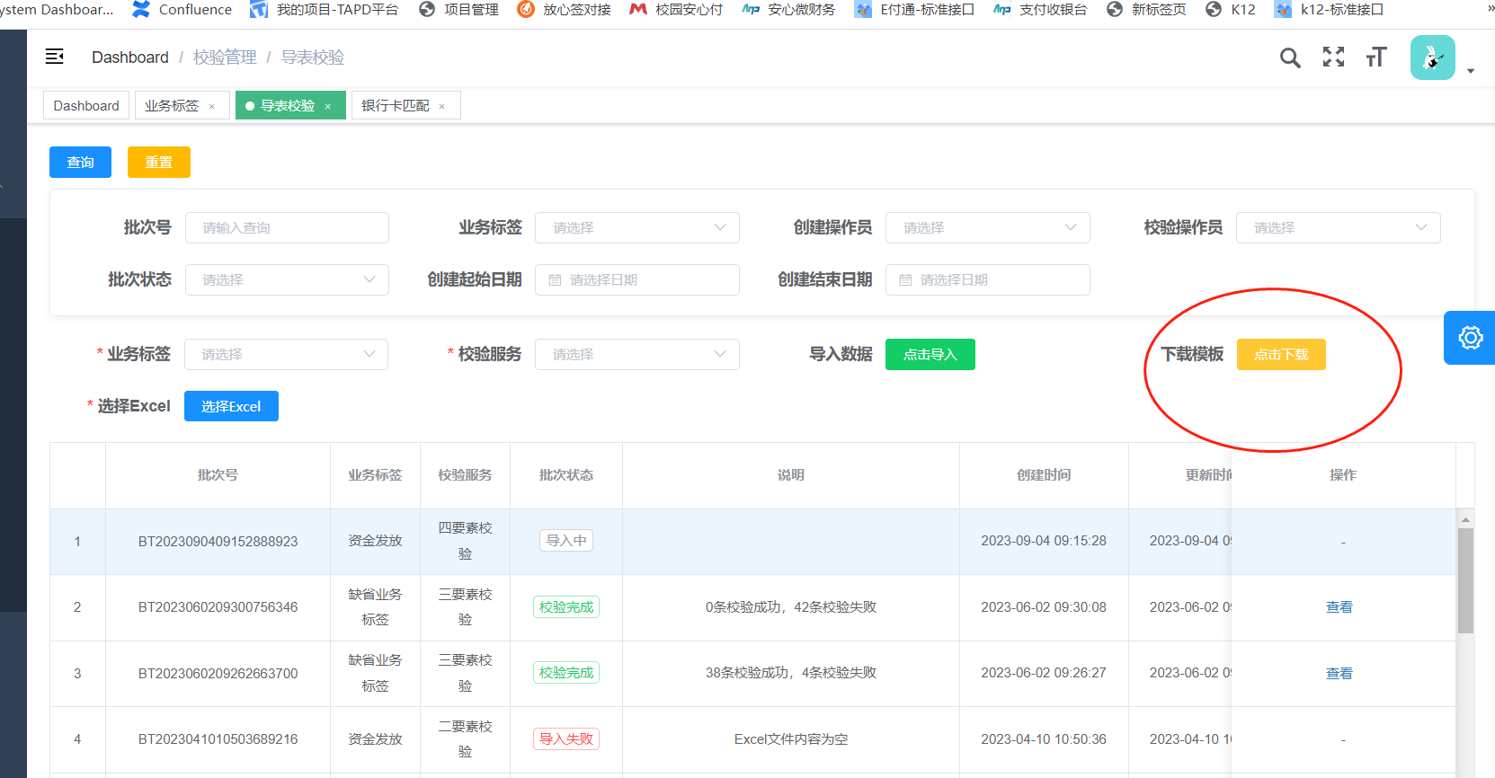

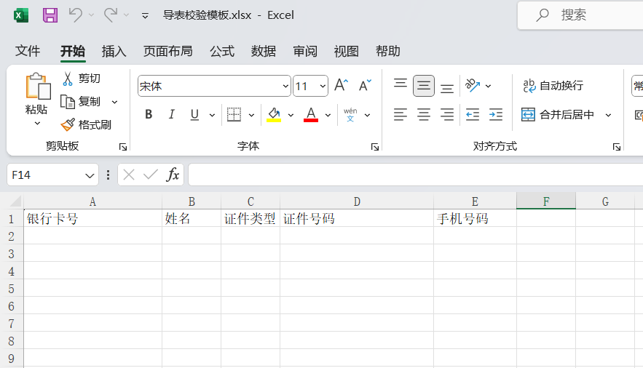

## 导入数据

点击“选择EXCEL”，选择刚才编辑好的EXCEL表格

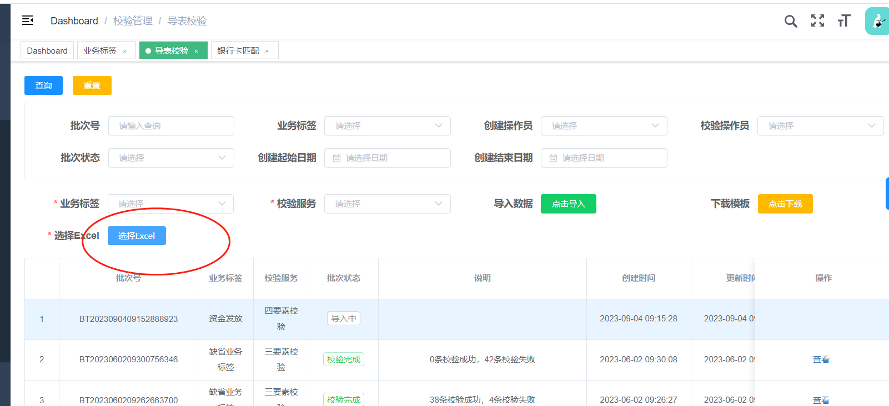

最后点击”导入数据“，完成数据导入。

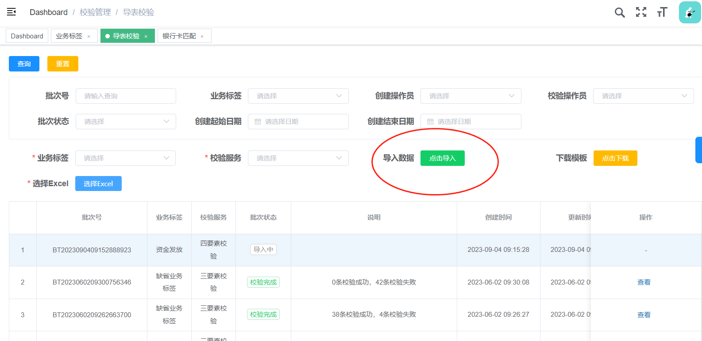

## 结果查看

点击每一条流水的“查看按钮”，即可查看每一条流水的校验结果。

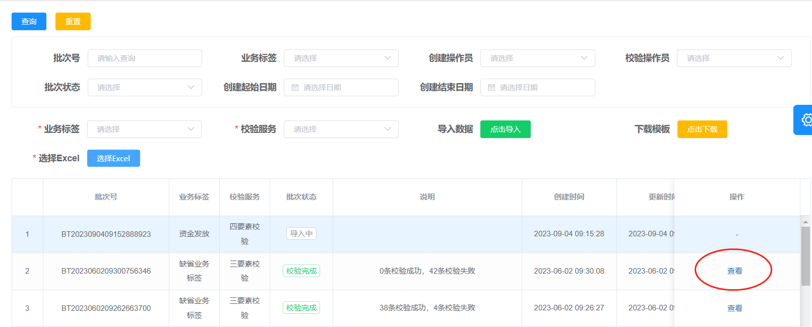

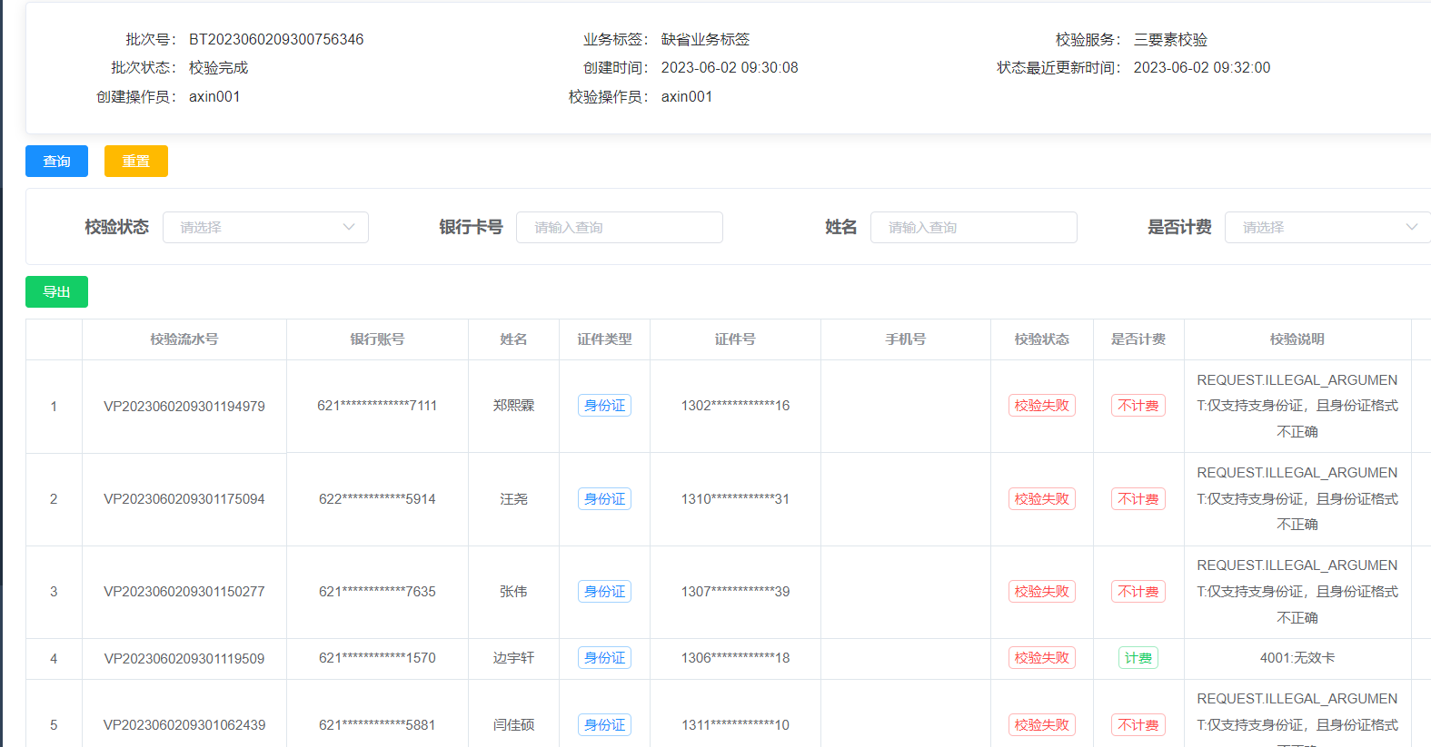

# 采集校验

## 项目创建

点击创建项目，可以创建一个采集银行卡的校验项目。

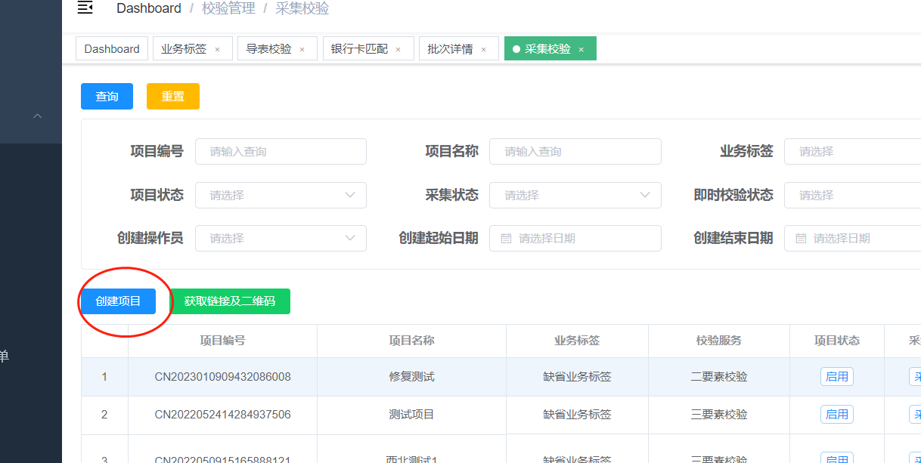

输入和选择相关的采集要素，项目名称，业务标签，校验服务。

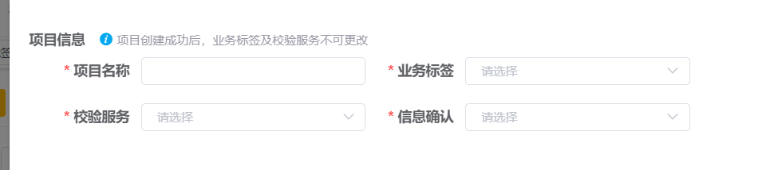

配置是否为即时校验，如果是即时校验，用户在输完银行卡号后自动校验，如果为不即时，则为后台人工手动校验。

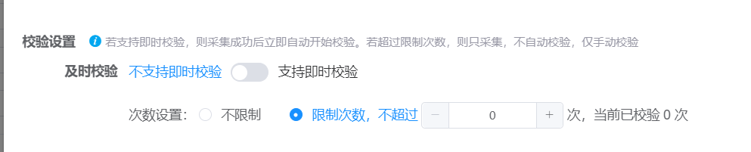

如果学校要求限制某些银行的卡，可以勾选限制银行。

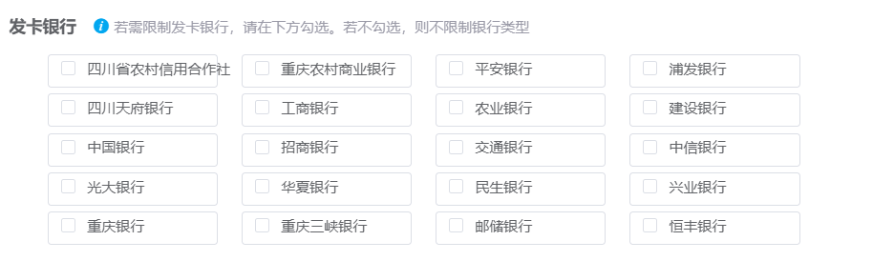

除了采集银行卡以外，系统还支持自定义采集用户的其它信息，如班级，专业，院系等。



## 获取二维码

点击“获取链接及二维码“即可获取银行卡采集二维码。

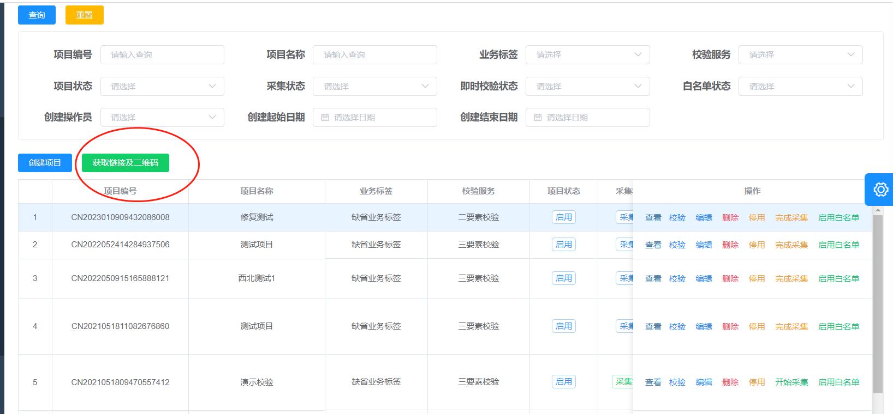

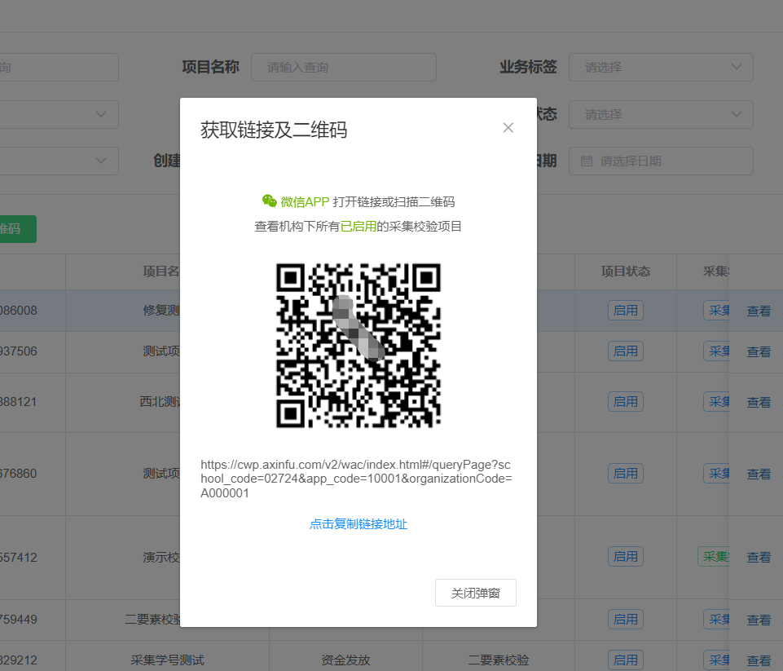

# 对接校验

对接校验菜单可以查看第三方通过对接传递过来的校验结果数据。

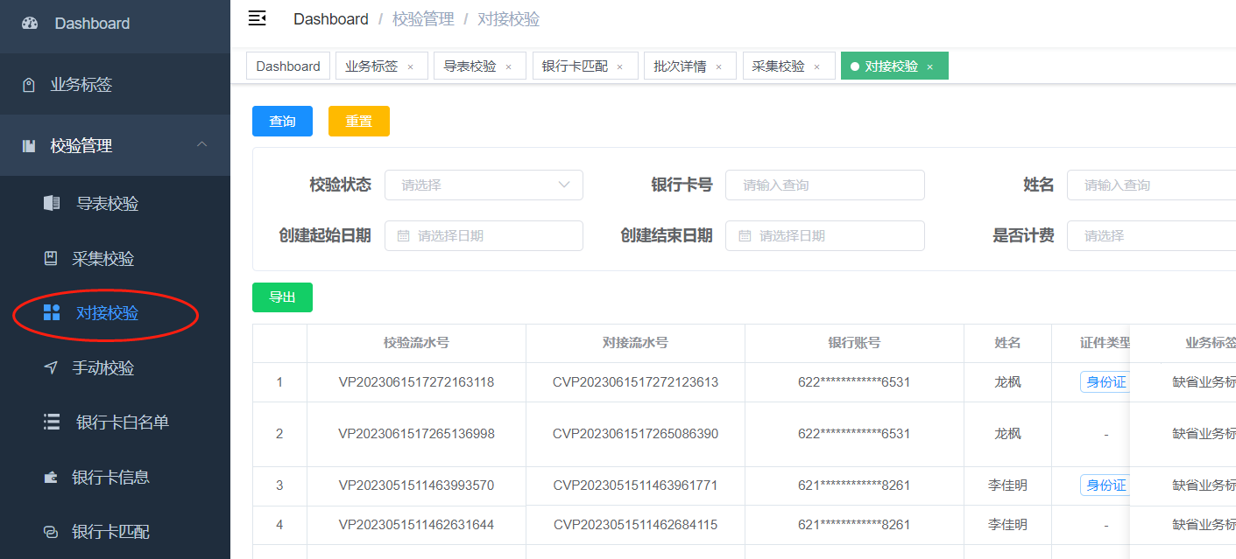

# 手动校验

手动校验功能可以临时为单条银行卡进行校验。

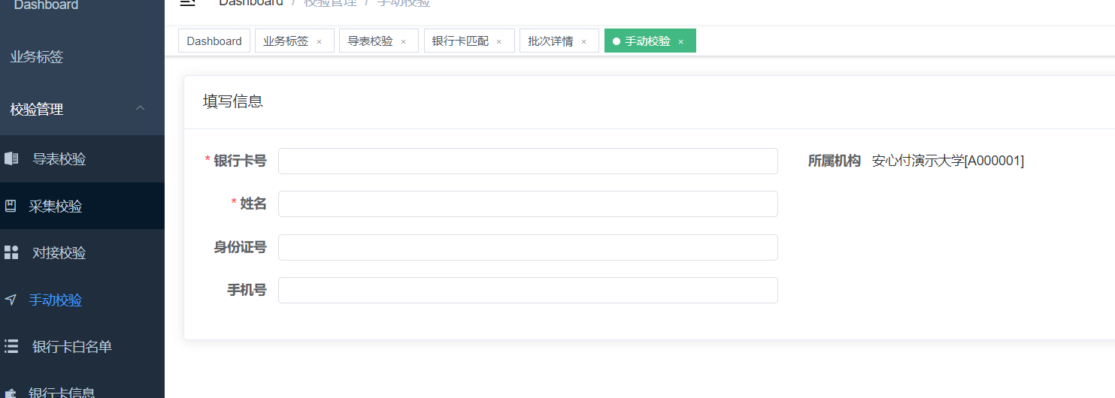

# 银行卡白名单

针对某些无法校验的银行卡，且该银行卡是信息准确并可用的，可以将银行卡加入白名单跳过校验，支持单条录入或导入。

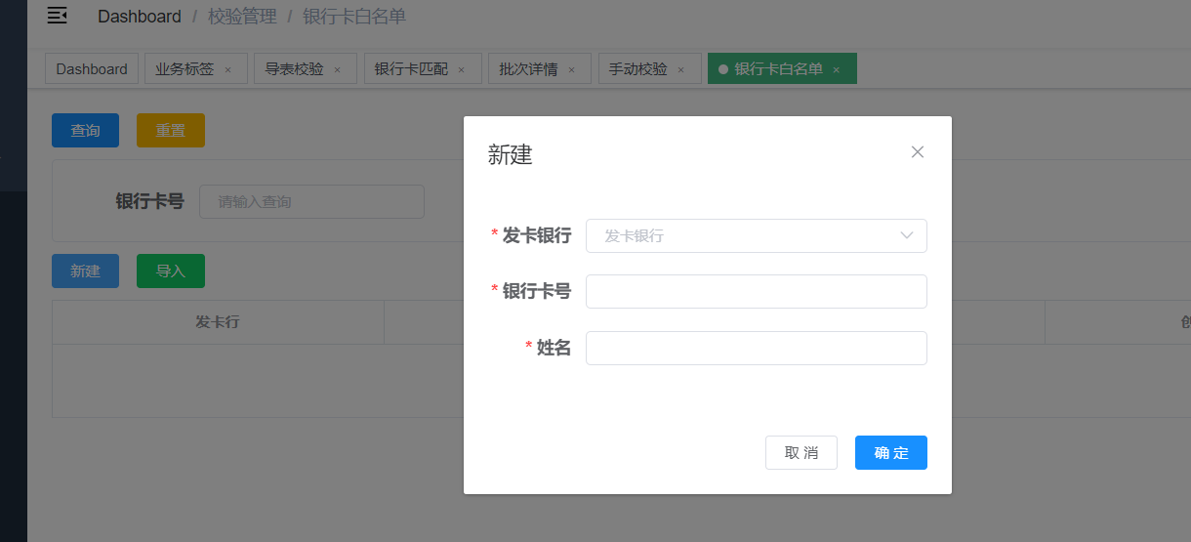

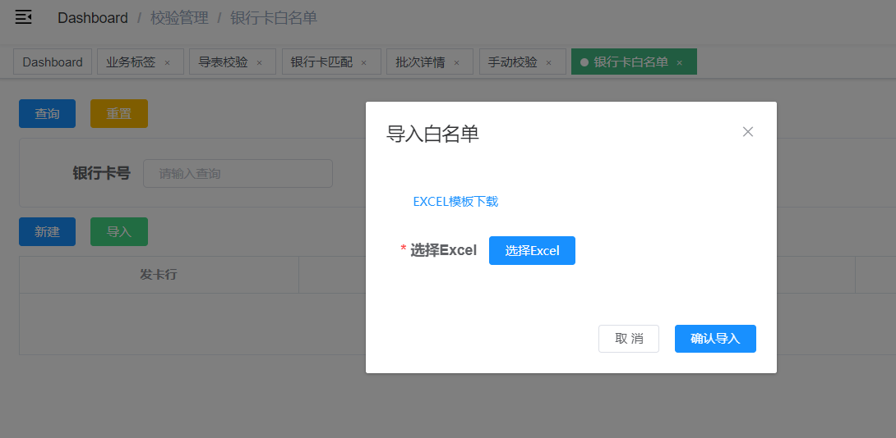

# 银行卡信息管理

对于已经校验过的银行卡，可以通过“银行卡信息“功能查询银行卡信息，并支持导出。

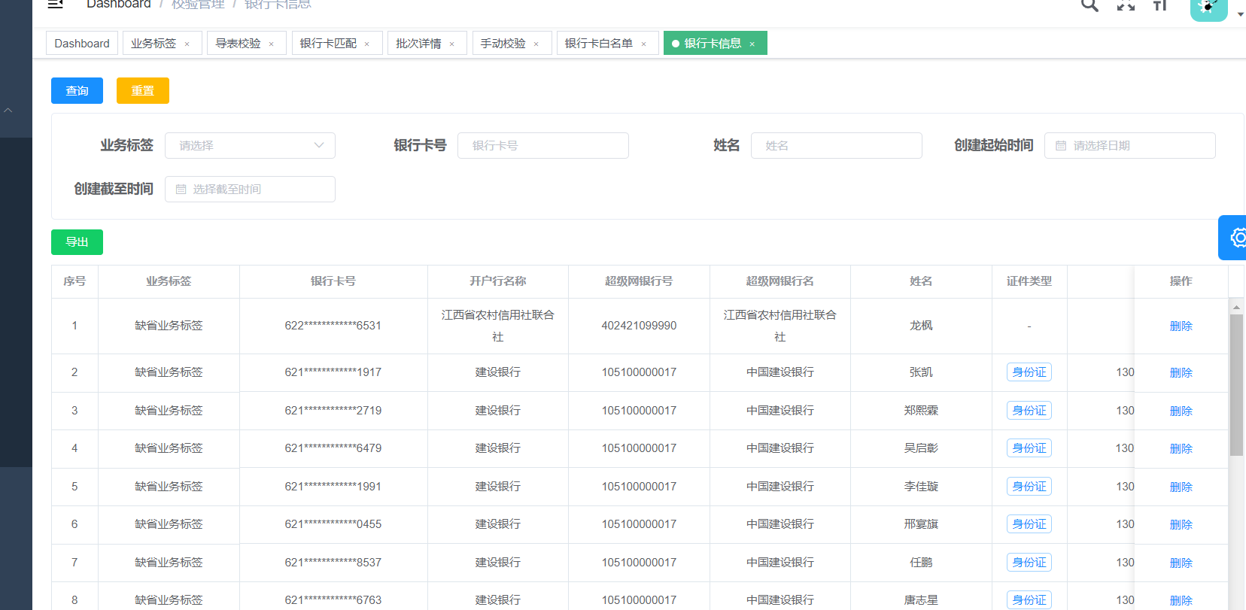

# 银行卡名称匹配

## 标准与缩写匹配

由于银行的标准名称与银行的缩写名称，无法进行汉字匹配，所以系统提供了“银行卡名称匹配功能“，用于匹配银行的标准名称与银行的缩写名称。

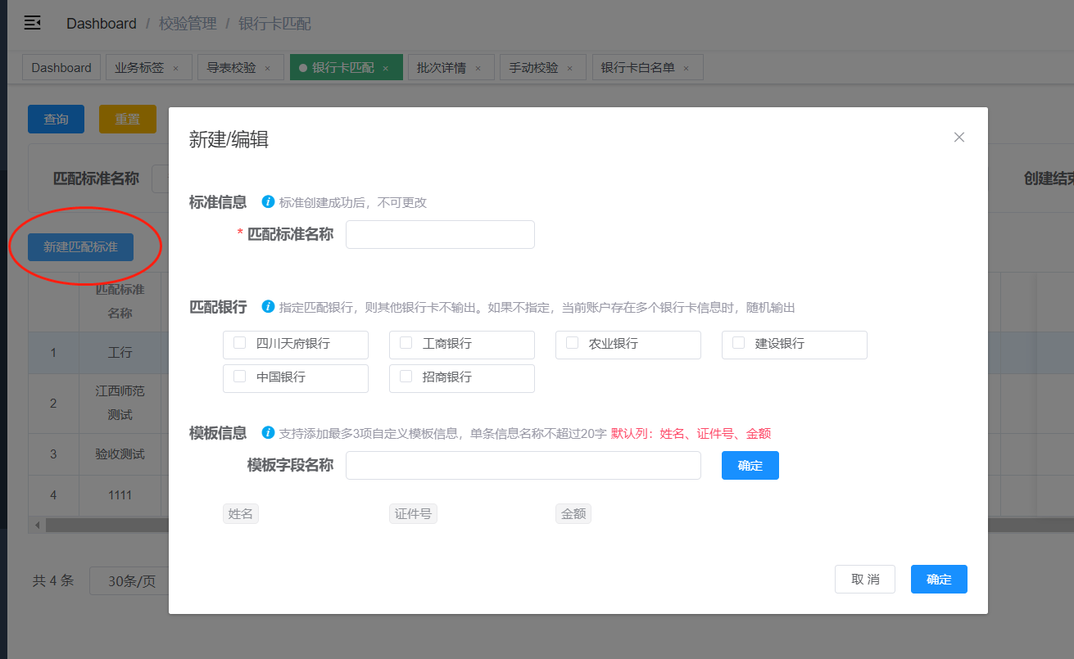

## 检索银行卡

对于已经校验过的银行卡，可以使用姓名或身份证号，将银行卡号检索出来。

选择下载模板，填写检索要素。

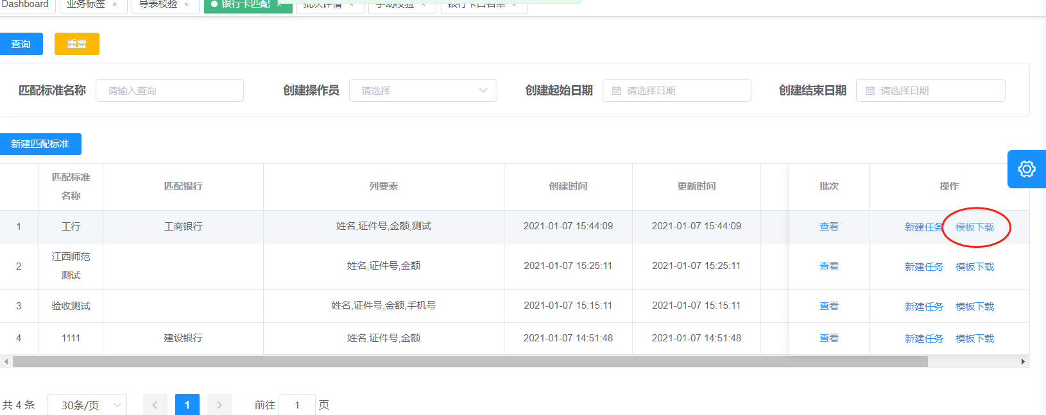

点击“新建任务“，上传已编辑好的模板，点击”提交信息“。

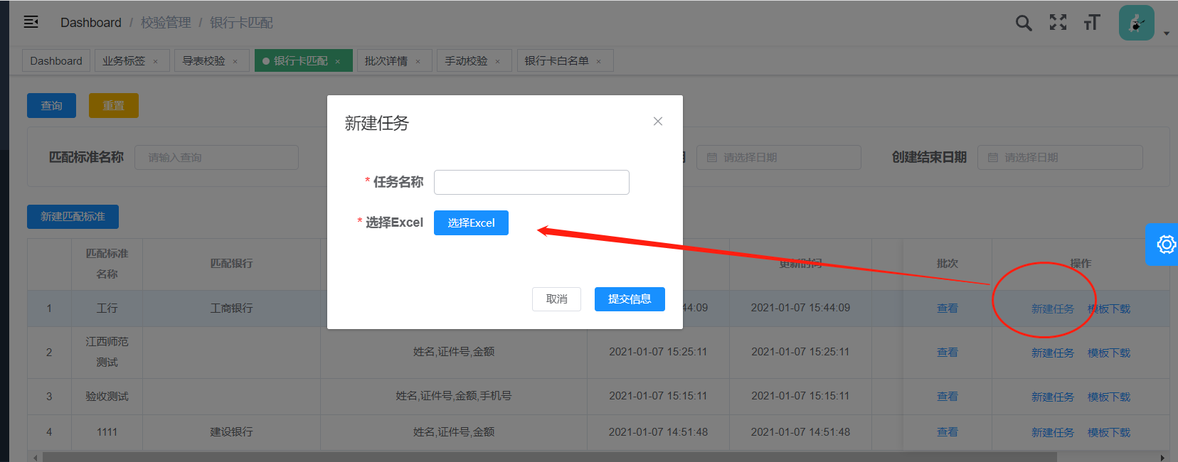

点击“查看”，即可查看银行卡匹配结果。

